ROTEIRO DE ATIVIDADES

IDENTIFICAÇÃO: VHGCHCJFGC

NOME DO PROFESSOR: Jefferson Riveira Coimbra
ANO/SÉRIE: 2 Ano (A, B & E)
NÚMERO DE AULAS QUE EQUIVALE: 4 aulas
SEMANA: 10/08/2020 a 14/08/2020

HABILIDADES A SEREM TRABALHADAS
Analisar processos já realizados nos bimestres anteriores para dar continuidade aos projetos individuais ou colaborativos.
OBJETIVOS
• Improvisação teatral (musical).
ATIVIDADES A SEREM REALIZADAS
Responder as atividades no Google Classroom. Caso não tenha acesso, enviar respostas com nome e sobrenome, série (letra) no assunto para o e-mail: jriveira@prof.educacao.sp.gov.br
RECURSOS NECESSÁRIOS
Acessem o Site: https://esidnei2012.wixsite.com/escolacid para obter as atividades
Utilizem o caderno do aluno para realizá-las, pesquisem na internet. Participem! Logo tudo passará!
QUERO SABER MAIS

ARTE - 2ª SERIE A MANHA ANUAL - CID DE OLIVEIRA LEITE PROFESSOR
Link do Meet: https://meet.google.com/lookup/gyzwfp7yci
ARTE - 2ª SERIE B MANHA ANUAL - CID DE OLIVEIRA LEITE PROFESSOR
Link do Meet: https://meet.google.com/lookup/bl7dvvjbmg
ARTE - 2ª SERIE E MANHA ANUAL - CID DE OLIVEIRA LEITE PROFESSOR
Link do Meet: https://meet.google.com/lookup/esas77epac

Atividades – semana 10 a 14/08 – Arte (1° A. B, C & D) EM
Professor Jefferson Coimbra / Semana 1 – 3° bimestre
1) Observe a imagem abaixo. O que você consegue entender? Anote pelo menos 5 características presentes nesta imagem que talvez você conheça, por exemplo “letra em latim” ou ainda “canção tradicional” ou detalhes que você imagina. Se não souber, pergunte a alguém próximo a você ou a amigas(os). Arrisque-se. O que é isso, afinal e para que serve. Observe e anote 3 pontos:
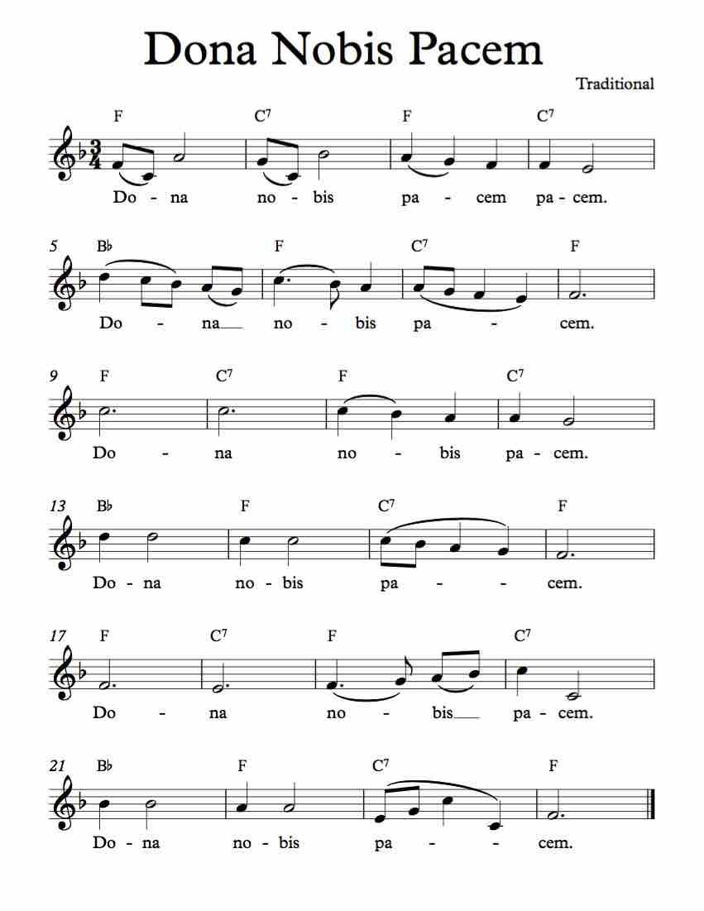
Exemplos: (0) compositor: Mozart (falecido) / (00) língua: latim
“Em minha opinião, 3 pontos que acredito estarem expostos na imagem são”:
1) ____________________________________________________________
2) ____________________________________________________________
3) ____________________________________________________________
2) Agora, após as suas primeiras observações, clique aqui e assista a uma versão em cânone da canção acima escrita em uma partitura, a escrita musical (como vimos no 1° bimestre):
https://www.youtube.com/watch?v=9fhJ6XrZ4jg
E aqui, um exemplo do cânone pela partitura. Atente-se aos números I, II ou III e siga a melodia por um deles. Note que há ‘eco’ ou ‘ repetição’ atrasada. Clique aqui para observar a escrita musical: https://www.youtube.com/watch?v=k8OZzk0W87g
Iremos adentrar o mundo da escrita do ator-cantor, então, em teatro (musical ou ópera, shows), o ator precisa seguir uma ‘partitura’ (Pesquisar a definição do termo e anote-o a seguir). E para que serve, afinal?
Resposta: _________________________________________________________________
3) Agora, vamos treinar o seu Inglês e cantar em outro idioma, muito comum em qualquer coro ou coral. Hoje, além do Latim, iremos LER em inglês e OUVIR/CANTAR em Francês. Vamos leia em inglês primeiro:
Are you sleeping? Are you sleeping? Brother John, Brother John,
Morning bells are ringing! Morning bells are ringing!
Ding, ding, dong. Ding, ding, dong.
Percebeu, que em Francês dizemos “amigo Joaquim (Jacques)” e em inglês “brother John”, mas a melodia, ou seja, as ‘figuras pretas ou vazadas’ ditam onde cantar a letra. Observe:
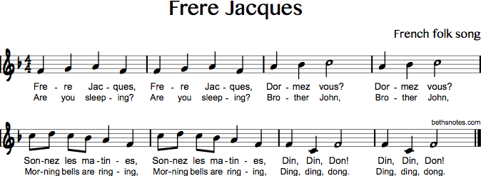
Leia a letra uma vez em voz alta em Francês: Frère Jacques, frère Jacques,
Dormez-vous? Dormez-vous?
Sonnez les matines! Sonnez les matines!
Ding, dang, dong. Ding, dang, dong.
Exemplo 1: https://www.youtube.com/watch?v=Pa2_oWshsRM&list=RDPa2_oWshsRM&start_radio=1
Exemplo 2: https://www.youtube.com/watch?v=PW5_f6GnSLo
Exemplo 3: https://www.youtube.com/watch?v=ypwUqsD6qCw&list=RDPa2_oWshsRM&index=2
Acompanhe a letra aqui: https://www.youtube.com/watch?v=BC6rvbxdywg

4) Estude a letra dessa canção brasileira. Observe os números 1, 2, 3 e 4. Essas são as indicações para iniciar o cânone. Então, pratique em casa e em aula iremos treinar. A ideia é montar um coral virtual com todos os alunos de arte. Vamos lá?
